PROYECTOS TRANSMEDIA
FICHA TÉCNICA DE PRESENTACIÓN:
  - Título del Proyecto: Indicar el nombre que identifica el proyecto.
  - Responsables: Señalar los nombres y apellidos de las personas que se encargarán de la ejecución del proyecto
  - Duración de la Ejecución: Especificar el tiempo de ejecución del proyecto disgregado en días continuos.
DESCRIPCIÓN DEL PROYECTO:
- Story Line: Desarrollar brevemente la historia de la serie a desarrollar, máximo siete (7) líneas.
- Sinopsis argumental: Definir y concretar la acción principal, las subtramas, los hitos de la acción dramática y el desenlace, máximo tres (3) cuartillas.
- Dramatis Personae: Describir de manera breve los personajes principales tomando en cuenta los rasgos físicos, psicológicos y de cualquier otra índole.
- Locaciones: Describir detalladamente las locaciones del(los) capítulo(s)
- Arco: Desarrollar la síntesis del argumento por capítulo. Ofrecer un panorama general de la historia, estructura y desenlace final. Máximo una (1) cuartilla.
- Escaleta: Desarrollar la estructura por capítulo en forma de lista, dónde describa sucintamente la acción, especificando el tiempo y el espacio en el que acontece, no incluye diálogos.
- Cronograma de Actividades: Presentar la secuencia cronológica de las actividades que se van a ejecutar para alcanzar los resultados propuestos en el proyecto en días continuos. Hace las veces de un calendario donde se registran ordenadamente cada una de las acciones (duración, recursos requeridos, responsables, observaciones).
- Presupuesto: Describir de manera detallada todos los costos necesarios para la formulación y ejecución del proyecto.

USUARIO (creación de personajes: posible audiencia de nuestro proyecto transmedia)
- Información básica: Nombre, edad, género, características clave, lema
- Antecedentes: Familia, trabajo, estilo de vida
- Necesidades, metas, aspiraciones: Traspasar la superficie: ¿cuáles son las necesidades obvias y las necesidades ocultas?, ¿qué cosas quiere dentro de tres meses, seis meses, un año, tres años?
- Utilización de medios y tecnologías: TV (¿qué programas ve?; ¿en vivo, en diferido, descargados?); Web (¿qué?; ¿texto, imagen, video?; ¿ver, comentar, subir?); Música (¿clásica, indie, urban, tradicional ?; ¿bandas, DJs; ¿presentaciones, festivales, conciert os?; ¿Spotity, iTunes, vinilos?) ¿Impresos, móvil, etc. ? ¿Búsqueda de pareja en línea (qué sitios)?
- Marcas: ¿Ropa, autos, cosméticos, aparatos, muebles, anti - marca, segunda mano, vacaciones?
- Tribus: Comunidades de interés a las que pertenece, nichos, edad, tipo de formaci ón, carácter étnico, etc. Intereses específicos en ámbitos como pesca, jardinería, activismo, ciencia ficción, música, pasear, deportes, geo-caching
Ejemplo de cómo se puede presentar el perfil de varios personajes creados:
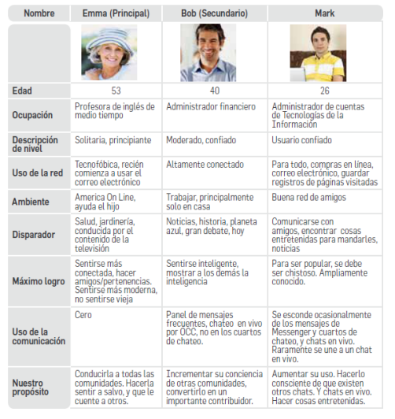
TRANSMEDIACION
- Medios y tecnologías: Especifique los diferentes medios y tecnologías que serán usados para la fragmentación de la historia (Juegos, televisión, radio, dispositivos móviles, espacios en la web, otros)
- Espacios de colaboración e interacción: indique los espacios que serán usados para que el público colabore e interactúe con la historia, puede describirlos en función de la propuesta de Frank Boyd: espacios secretos, espacios grupales, espacios públicos, espacios de representación, espacios de participación y espacios de observación (consulte el pdf Transmedia_1: https://sites.google.com/site/nutecno1/my-forms/transmedia___1.pdf?attredirects=0&d=1)

